# Bài 3: Phân bón hữu cơ

**Giải Chuyên đề Hóa 11 Bài 3: Phân bón hữu cơ**  
**Mở đầu trang 14 Chuyên đề Hóa 11**: Nông nghiệp hữu cơ đang phát triển nhanh chóng trên thế giới vì những lợi ích mang lại cho con người và môi trường. Do đó, thúc đẩy sản xuất và sử dụng phân bón hữu cơ cũng là một trong những xu hướng của nông nghiệp hiện đại. Phân bón hữu cơ là gì? Vai trò của chúng trong nông nghiệp và tác động đến môi trường như thế nào?  
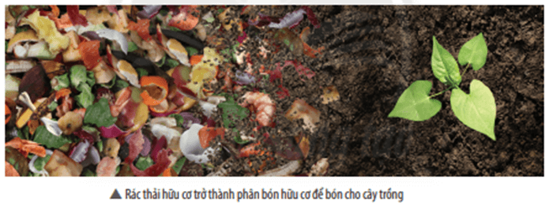  
**Lời giải:**  
- Phân bón hữu cơ có thành phần là chất hữu cơ tự nhiên, có các chỉ tiêu chất lượng đạt quy định theo quy chuẩn kĩ thuật quốc gia.  
- Vai trò của phân bón hữu cơ: cung cấp chất dinh dưỡng cho cây trồng; cải tạo và nâng cao độ phì nhiêu của đất; nâng cao chất lượng nông sản.  
**1. Phân bón hữu cơ**  
**Câu hỏi thảo luận 1 trang 14 Chuyên đề Hóa 11**: Phân biệt phân bón hữu cơ và phân bón vô cơ.  
**Lời giải:**  
*- Phân bón hữu cơ*: có thành phần là chất hữu cơ tự nhiên; cây trồng không hấp thu những chất dinh dưỡng trong phân bón hữu cơ được ngay mà phải trải qua quá trình khoáng hoá.  
*- Phân bón vô cơ*: chứa một hoặc nhiều nguyên tố dinh dưỡng dưới dạng muối khoáng; cây trồng dễ hấp thu các chất dinh dưỡng có trong phân.  
**Câu hỏi thảo luận 2 trang 15 Chuyên đề Hóa 11**: Từ những nguyên liệu trong Hình 3.1 có thể sản xuất loại phân hữu cơ truyền thống nào?  
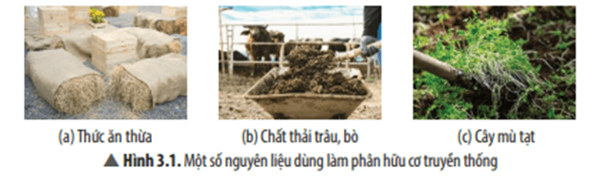  
**Lời giải:**  
(a) Thức ăn thừa có thể sản xuất phân rác.  
(b) Chất thải trâu, bò có thể sản xuất phân chuồng.  
(c) Cây mù tạt có thể sản xuất phân xanh.  
**Luyện tập trang 15 Chuyên đề Hóa 11**: Hãy kể tên một số nguyên liệu có thể dùng làm phân hữu cơ truyền thống trong đời sống hàng ngày.  
**Lời giải:**  
Một số nguyên liệu có thể dùng làm phân hữu cơ truyền thống trong đời sống hàng ngày: chất thải của người, động vật; rơm, rạ; thân, lá các loại cây ngô, đậu, vỏ lạc, bã mía …  
**Câu hỏi thảo luận 3 trang 15 Chuyên đề Hóa 11**: Hãy nêu nhận xét về ưu, nhược điểm của loại phân hữu cơ truyền thống.  
**Lời giải:**  
  
  
  
  
**Phân hữu cơ truyền thống**  
  
  
**Ưu điểm**  
  
  
**Nhược điểm**  
  
  
  
  
**Phân chuồng**  
  
  
- Cung cấp các chất dinh dưỡng khoáng đa lượng, trung và vi lượng cho cây trồng;  
- Cung cấp chất mùn giúp cải tạo đất, tăng độ phì nhiêu, tơi xốp và ổn định kết cấu đất, tạo điều kiện cho bộ rễ của cây phát triển, hạn chế xói mòn đất và chống hạn cho cây trồng.  
  
  
- Hàm lượng chất dinh dưỡng thấp nên cần bón với khối lượng lớn, tốn nhiều chi phí vận chuyển.  
- Tiềm ẩn nguy cơ mang đến nhiều mầm bệnh như nấm, vi khuẩn, virus … hoặc trứng giun, sán gây ảnh hưởng đến sức khoẻ con người.  
  
  
  
  
**Phân rác**  
  
  
- Giúp tăng độ tơi xốp, ổn định kết cấu đất, hạn chế xói mòn và chống hạn cho cây trồng.  
  
  
- Hàm lượng dinh dưỡng thấp, cách xử lí phức tạp, mất nhiều thời gian.  
- Có thể mang đến cho cây trồng những mầm bệnh hoặc cỏ dại có sẵn trong nguồn nguyên liệu.  
  
  
  
  
**Phân xanh**  
  
  
- Có tác dụng bảo vệ, cải tạo đất, hạn chế xói mòn.  
  
  
- Hàm lượng dinh dưỡng thấp.  
- Khi vùi xuống đất có thể xảy ra quá trình phân huỷ chất hữu cơ tạo thành CH4, H2S … gây ra hiện tượng ngộ độc với cây trồng.  
  
  
  
  
**Vận dụng trang 15 Chuyên đề Hóa 11**: Hãy giải thích vì sao cây cối trong rừng không được bón phân nhưng vẫn phát triển tươi tốt.  
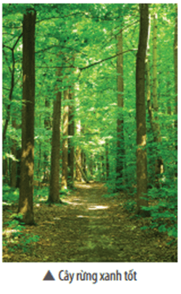  
**Lời giải:**  
Trong rừng, lớp bề mặt của đất rừng có rất nhiều chất hữu cơ (do lá cây rụng, xác động vật …) đóng vai trò như phân bón. Do đó, cây cối trong rừng không được bón phân nhưng vẫn phát triển tươi tốt.  
**Câu hỏi thảo luận 4 trang 16 Chuyên đề Hóa 11**: Hãy phân biệt phân hữu cơ truyền thống, phân hữu cơ sinh học và phân hữu cơ khoáng.  
**Lời giải:**  
*- Phân hữu cơ truyền thống:*có nguồn gốc từ chất thải của người, động vật hoặc từ các chế phẩm của trồng trọt, chăn nuôi, chế biến nông, lâm, thuỷ sản, rác thải hữu cơ, các loại than bùn, … được chế biến theo phương pháp ủ truyền thống.  
*- Phân hữu cơ sinh học:*là loại phân được sản xuất từ nguyên liệu hữu cơ theo quy trình lên men có sự tham gia của vi sinh vật sống có ích hoặc tác nhân sinh học khác.  
*- Phân hữu cơ khoáng:*là loại phân được sản xuất từ nguyên liệu hữu cơ phối trộn thêm nhiều thành phần dinh dưỡng khoáng, trong đó có ít nhất một dinh dưỡng khoáng đa lượng.  
**Câu hỏi thảo luận 5 trang 16 Chuyên đề Hóa 11**: Hãy giải thích vì sao phân hữu cơ sinh học có giá thành cao hơn những loại phân bón hữu cơ khác nhưng vẫn là loại phân bón được nhà nông sử dụng nhiều.  
**Lời giải:**  
Phân hữu cơ sinh học có giá thành cao hơn những loại phân bón hữu cơ khác nhưng vẫn là loại phân bón được nhà nông sử dụng nhiều vì một số lí do sau:  
- Phân hữu cơ sinh học cung cấp đầy đủ và cân đối các chất dinh dưỡng cần thiết cho cây trồng, giúp cây trồng sinh trưởng và phát triển khoẻ mạnh, tăng năng suất và chất lượng nông sản.  
- Bổ sung một lượng lớn chất mùn, humic acid, humin, … giúp cải tạo các đặc tính hoá – sinh – lí của đất, hạn chế rửa trôi các chất dinh dưỡng và xói mòn đất, phân giải các độc tố trong đất.  
- Có tác dụng thúc đẩy hệ vi sinh vật trong đất phát triển nên có thể khống chế các mầm bệnh, cung cấp các chất kháng sinh tự nhiên giúp tăng sức đề kháng, sức chống chịu của cây trồng với sâu bệnh và với những bất lợi từ thời tiết.  
- Giúp tăng hiệu lực hấp thu các chất dinh dưỡng từ đất bằng việc cung cấp các vi sinh vật phân giải những chất cây trồng khó hấp thu (khó tiêu) thành dễ hấp thu (dễ tiêu).  
- Dùng được cho tất cả các giai đoạn của cây trồng mà không gây hại với môi trường và an toàn với con người.  
**Luyện tập trang 16 Chuyên đề Hóa 11**: Hãy thiết kế sơ đồ tư duy phân loại phân bón hữu cơ.  
**Lời giải:**  
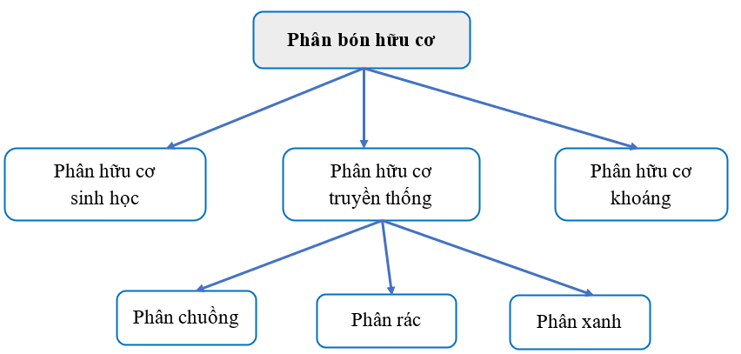  
**Câu hỏi thảo luận 6 trang 17 Chuyên đề Hóa 11**: Vì sao các nguyên liệu dùng làm phân hữu cơ truyền thống cần phải ủ cho hoai mục trước khi sử dụng?  
**Lời giải:**  
Phân bón hữu cơ được sử dụng không đúng kĩ thuật hoặc sử dụng khi chưa đảm bảo yêu cầu về ủ, chế biến có nguy cơ gây ô nhiễm nguồn nước khi bị rửa trôi và gây ô nhiễm không khí khi bị phân huỷ. Do đó, các nguyên liệu dùng làm phân hữu cơ truyền thống cần phải ủ cho hoai mục trước khi sử dụng.  
Ngoài ra, việc ủ cho hoai mục còn giúp cây dễ dàng hấp thụ chất dinh dưỡng và hạn chế mầm bệnh.  
**Câu hỏi thảo luận 7 trang 17 Chuyên đề Hóa 11**: Hãy cho biết vì sao phân bón hữu cơ dùng để bón lót là chính. Phân bón hữu cơ có thể dùng để bón thúc được không? Giải thích.  
**Lời giải:**  
Do phân hữu cơ có tác dụng chậm nên thường dùng để bón lót là chính.  
Tuy nhiên phân bón hữu cơ có thể dùng để bón thúc. Với phân hữu cơ truyền thống, phân hữu cơ sinh học nên bón thúc sớm để đạt hiệu quả cao và không nên dùng bón thúc cho cây ngắn ngày; còn phân hữu cơ khoáng được dùng chủ yếu để bón thúc nên phù hợp với cả cây ngắn ngày.  
**Câu hỏi thảo luận 8 trang 17 Chuyên đề Hóa 11**: Vì sao phân bón hữu cơ luôn được giữ ở nhiệt độ thích hợp?  
**Lời giải:**  
Phân bón hữu cơ được sản xuất từ quá trình phân huỷ các chất hữu cơ, do đó phải luôn được giữ ở nhiệt độ thích hợp để đảm bảo hoạt động của các vi sinh vật có trong phân.  
**Câu hỏi thảo luận 9 trang 18 Chuyên đề Hóa 11**: Giải thích tại sao cần che phủ đống ủ?  
**Lời giải:**  
Việc che phủ đống ủ giúp tránh mùi; tránh thu hút ruồi, nhặng; tránh lây lan các mầm bệnh từ vi sinh vật có hại trong phân bón …  
**Luyện tập trang 18 Chuyên đề Hóa 11**: Hãy vẽ hình mô phỏng thứ tự các lớp nguyên liệu trong đống ủ theo phương pháp ủ nóng.  
**Lời giải:**  
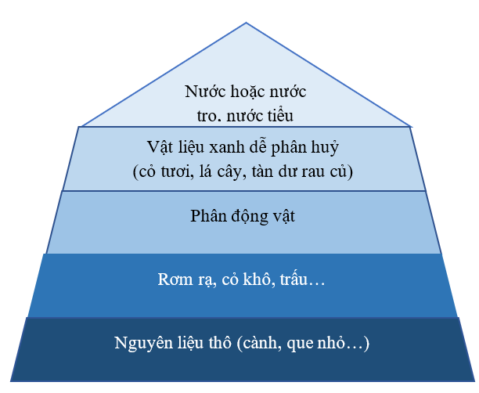  
**Vận dụng trang 19 Chuyên đề Hóa 11**: Giải thích vì sao không được trộn trực tiếp phân bón hữu cơ sinh học với vôi bột khi sử dụng.  
**Lời giải:**  
Không trộn trực tiếp phân bón hữu cơ sinh học với vôi bột khi sử dụng để đảm bảo điều kiện sống của sinh vật có ích.  
**2. Tác động của việc sử dụng phân bón đến môi trường**  
**Câu hỏi thảo luận 10 trang 19 Chuyên đề Hóa 11**: Nêu những tác động tích cực và tiêu cực đến môi trường khi sử dụng phân bón.  
**Lời giải:**  
- Tác động tích cực: nếu bón phân cân đối, hợp lí sẽ giúp môi trường tốt hơn, giúp cải tạo đất.  
- Tác động tiêu cực: nếu bón phân quá nhiều, cây sẽ chết và môi trường bị ô nhiễm; nếu phân bón quá ít, cây sẽ sinh trưởng kém và đất bạc màu.  
**Câu hỏi thảo luận 11 trang 19 Chuyên đề Hóa 11**: Hãy nêu một số biện pháp làm giảm thiểu tác hại của phân bón đến môi trường.  
**Lời giải:**  
Một số biện pháp làm giảm thiểu tác hại của phân bón đến môi trường:  
- Bón phân có vùi lấp để hạn chế sự mất dinh dưỡng, tăng hiệu suất sử dụng phân bón, giảm ô nhiễm môi trường.  
- Không lưu trữ phân bón hữu cơ gần nơi sinh sống của người và động vật để tránh mùi và tránh lây lan các mầm bệnh từ vi sinh vật có hại trong phân bón.  
- Sử dụng phân bón đúng cách, hợp lí, đúng nguồn gốc và kết hợp hài hoà giữa phân bón vô cơ và phân bón hữu cơ.  
**Bài tập (trang 20)**  
**Bài 1 trang 20 Chuyên đề Hóa 11**: Nhóm phân bón nào sau đây chủ yếu được dùng để bón lót?  
**A.**Phân bón hữu cơ, phân xanh, phân đạm.  
**B.**Phân xanh, phân kali, phân NPK.  
**C.**Phân rác, phân xanh, phân chuồng.  
**D.**Phân DAP, phân lân, phân xanh, phân bón sinh học.  
**Lời giải:**  
**Đáp án đúng là: C**  
Phân hữu cơ (Phân rác, phân xanh, phân chuồng) chủ yếu được dùng để bón lót.  
**Bài 2 trang 20 Chuyên đề Hóa 11**: Hãy nêu một số đặc điểm của phân bón hữu cơ.  
**Lời giải:**  
Phân bón hữu cơ có thành phần là chất hữu cơ tự nhiên, có các chỉ tiêu chất lượng đạt quy định theo quy chuẩn kĩ thuật quốc gia.  
Phân bón hữu cơ được sử dụng trong nông nghiệp chứa các chất dinh dưỡng đa, trung và vi lượng. Cây trồng không hấp thu được những chất dinh dưỡng trong phân bón hữu cơ ngay mà phải trải qua quá trình khoáng hoá.  
Phân bón hữu cơ có nhược điểm: hàm lượng chất dinh dưỡng thấp, hiệu quả chậm nên phải bón với lượng lớn, đòi hỏi chi phí cao để vận chuyển và nếu không xử lí kĩ có thể mang đến một số nấm bệnh cho cây trồng, gây ô nhiễm và ảnh hưởng đến sức khoẻ con người.  
**Bài 3 trang 20 Chuyên đề Hóa 11**: Mục đích của việc trát bùn hoặc đậy kĩ đống ủ khi ủ phân chuồng là gì?  
**Lời giải:**  
Mục đích của việc trát bùn hoặc đậy kĩ đống ủ khi ủ phân chuồng: giúp tránh mùi; tránh thu hút ruồi, nhặng; tránh lây lan các mầm bệnh từ vi sinh vật có hại trong phân bón …  
**Bài 4 trang 20 Chuyên đề Hóa 11**: Có nên sử dụng phân gia súc, gia cầm chưa qua xử lí để bón cho cây trồng hay không? Giải thích.  
**Lời giải:**  
Không nên sử dụng phân gia súc, gia cầm chưa qua xử lí để bón cho cây trồng. Do khi sử dụng phân chuồng tươi có thể mang đến nhiều mầm bệnh như nấm, vi khuẩn, virus, … hoặc trứng giun sán, … gây ảnh hưởng đến sức khoẻ con người. Ngoài ra, việc sử dụng phân chuồng tươi còn gây ô nhiễm môi trường.  
**Xem thêm lời giải bài tập Chuyên đề Hóa lớp 11 Chân trời sáng tạo hay, chi tiết khác:**  
**Bài 2: Phân bón vô cơ**  
**Bài 4: Tách tinh dầu từ các nguồn thảo mộc tự nhiên**  
**Bài 5: Chuyển hóa chất béo thành xà phòng**  
**Bài 6: Điều chế glucosamine hydrochloride từ vỏ tôm**  
**Bài 7: Nguồn gốc dầu mỏ - Thành phần và phân loại dầu mỏ**